1.3人类活动对自然灾害的影响
- 单项选择题：
1.中国沿海海平面上升速率加快引发的环境问题有：
①加剧了风暴潮灾害 ②加大了洪涝威胁 ③沿海湿地损失和动物的迁徒
④引发海水入侵 ⑤引发土壤盐碱化 ⑥海岸侵蚀加剧
A.①②③④⑥ B. ①②③④⑤⑥
C.②③④⑥ D. ①④⑥
2．衡量灾情大小的标准是
A．致灾因子强度 B．人类伤亡和财产损失的数量
C. 孕灾环境大小 D．人类社会和自然资源的损失
3．某一自然灾害的灾情指标有受灾面积、成灾面积、绝收面积、减产面积、经济损失等。该自然灾害可能是 ①干旱 ②洪涝 ③地震 ④风暴潮
A．①② B．③④ C．①③ D．②④
4．下列关于不同社会发展阶段灾情变化的叙述，正确的是
- 工业社会的灾情比农业社会小
- 原始社会生产力水平低，灾情大
- 社会经济发展水平越高，灾情越严重
- 随着社会经济水平的提高，灾情不断变化
当地时间8日8点50分(北京时间8日11点50分)，南亚次大陆发生里氏7.6级强烈地震，包括印度、巴基斯坦、阿富汗等国家都有强烈震感,据报道仅在巴基斯坦共造成53182人死亡，75146人受伤，灾后重建资金至少需要50亿美元。据此完成5－6题
5．解释该次地震需要考虑
A．亚欧板块、太平洋板块 B．南极洲板块、印度洋板块
C．亚欧板块、印度洋板块 D．印度洋板块、非洲板块
6．防震减灾，需加强科学研究。下列说法正确的是
A．发达国家发生地震的频率已经很低
B．由于科学技术的进步，地震给人类造成的危害程度已经很低
C．发展中国家地震多发，其造成的损失也远远高于发达国家
D．地震监测预警系统的建立，能够提高对地震的快速反应能力，对灾情有“缩小”作用
读世界主要农业灾害的分布表，分析回答7-8题。
地区 | 亚洲 | 欧洲 | 非洲 | 北美洲 | 南美洲 | 大洋洲
主要  灾害  种类 | 干旱  洪水  沙漠化  水土流失  台风  龙卷风 | 酸雨  雪灾 | 干旱  洪水  沙漠化  蝗灾 | 干旱  洪水  飓风  龙卷风  水土流失  酸雨 | 干旱  洪水  水土流失 | 干旱  土壤盐碱化  生物灾害
7．亚洲与北美洲相同的农业灾害是新课标第一网
A．台风、洪水、沙漠化 B．干旱、洪水、飓风、龙卷风和酸雨
C．干旱、洪水、蝗灾 D．热带气旋、干旱、水土流失、洪水和龙卷风
8．欧洲雪灾明显多于其他大洲的主要原因是
A．属于温带海洋性气候，降水多 B．冬季气候温湿，气旋活动频繁
C．冬季气候寒冷，一月均温低于O℃ D．地形以平原为主，地表水源丰富
2004年12月26日8时58分(北京时间)，印度尼西亚苏门答腊岛西北近海(东六区)发生里氏8．5级强烈地震并引起海啸，高达近10米的巨浪袭击印尼、斯里兰卡、印度、泰国等国沿海地区，这次罕见的灾难在印尼总共造成至少18万人死亡，许多人被卷入大海，尸骨无存。
9.苏门答腊岛附近海域发生地震时，当地区时约为
A. 26日10时58分 B. 26日6时58分
C. 25日6时58分 D. 25日8时58分
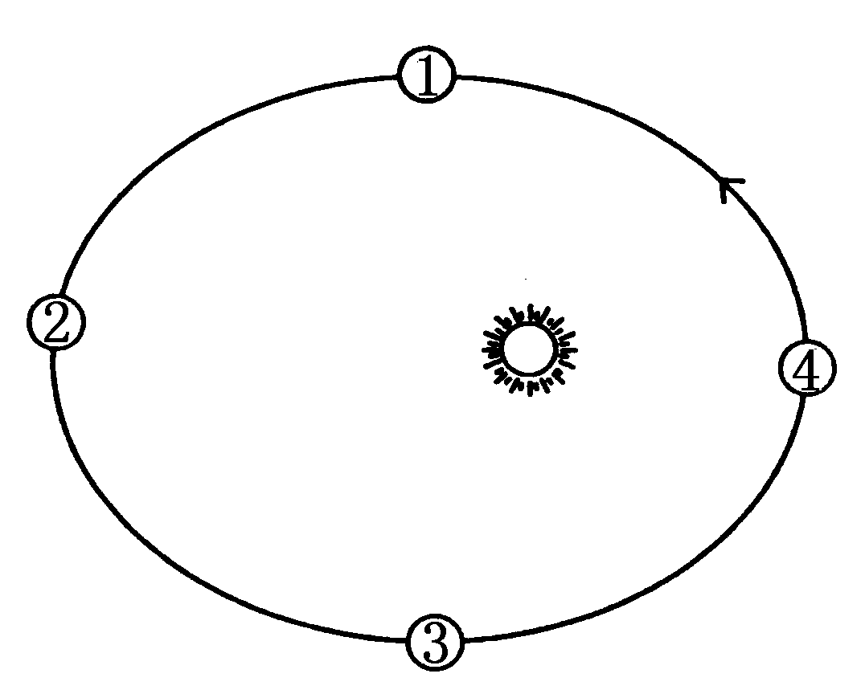
10.该地震发生时，地球在公转轨道上的位置接近右图中的
A.① B.②
C.③ D.④
11．海啸是属于海水运动的一种特殊形式，它属于
A．波浪 B．潮汐 C．洋流 D．风浪
12.海啸造成该地区人员重大伤亡的原因是
①人口老龄化 ②沿海人口密度大
③多河流入海口 ④缺乏海啸预警系统
A.①② B.①③ C.②④ D.③④
13.此次东南亚、南亚地区和北印度洋海域发生的海难事故属于
A.气象灾害 B.洪涝灾害 C.地质灾害 D.水文灾害
2004年8月16日，第14号台风“云娜”在浙江登陆，造成164人死亡，24人失踪，受灾人口达1299万人，直接经济损失181.28亿元，据此回答14～15题
14．台风登陆后，造成惨重的生命、财产损失，灾害产生的主要成因是
①强风 ②风暴潮 ③特大暴雨 ④海啸
A．①② B.③④ C.①②③ D.②③④
15.关于台风造成的经济损失正确的叙述是
A.只有直接损失，没有间接损失 B.间接经济损失通常大于直接经济损失
C.商贸金融的损失属于直接经济损失 D.台风灾害的经济损失远少于地震灾害
- 综合题：
16.近些年来，自然灾害在全球范围频繁发生，自然灾害影响着人类生命安全，给人类造成极大经济损失，对自然环境也会产生极大的破坏。根据所给资料，完成下列问题：
一般年份中国自然灾害损失估计表
灾害种类 | 粮食损失（亿千克） | 直接经济损失（亿元人民币）
干旱 | 200—250 | 150—200
洪涝 | 100 | 150—200
风暴潮 | 2.5—5 | 50—60
冰雹与低温 | 15—25 | 20—30
森林火灾 | / | 50—100
崩塌、滑坡、泥石流 | 2.5—5 | 20—30
风沙和沙漠化 | 2.5—5 | 20—30
（1）对我国影响最大的自然灾害是什么？简述其形成原因。

xkb1.com

（2）修水库会改变自然环境的一些特点。2004年秋季，渭河流域发生洪水泛滥，陕西人就怪罪于三门峡水库，三门峡水库的管理者却认为洪水泛滥是陕西人自己造成的。请结合有关地理知识站在水库管理者的角度分析这是为什么？

（3）人类活动及其对自然环境施加的影响，可以直接或间接地诱发地质灾害。简述当今世界，地质灾害发生的频率和成灾强度不断提高的原因。

17．（15分）下图中（一）、（二）、（三）是“我国部分灾害分布”示意图，（四）是“我国自然灾害区划”示意图。读图判断回答：
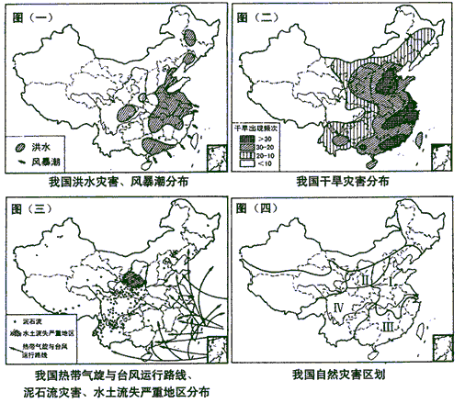

（1）我国位于 灾害带与 灾害带的交汇的位置，是世界上自然灾害发生广泛、灾情严重的国家之一。
（2）根据自然灾害的分类，上图所示的自然灾害分别出现了哪几类？试举例说明。

(3)根据各图判断， III地区主要的自然灾害有哪些？

（4）与其它地区相比，Ⅳ地区 灾害的分布最为集中。

答案：
一、单项选择题：
1．B 2．D 3．A 4．D 5．C 6．D 7．D 8．B 9．B 10．D
11. A 12.C 13. D 14. C 15.B

二、综合题：新课标第一网
16.（1）干旱与洪涝（2分） 我国东部季风区的降雨主要是因为夏季风的影响导致锋面雨带的推移而形成，季风环流不稳定，会引起不同地区的水旱灾害（我国东部地区的降水主要是由夏威夷高压的强弱、进退决定的，副高的位置和强弱一旦异常，就会引起我国不同地区的水旱灾害）；我国众多的人口和悠久的农业历史使得旱涝灾害影响加大（4分）。
（2）三门峡水库的管理者却认为洪水泛滥是陕西人自己造成的，理由是黄土高原地区水土保持工作成效不够，导致黄河三门峡水库泥沙淤积严重，也使得渭河许多河段形成了地上“悬河”。(2分)
（3）人类活动影响地表环境的稳定程度；人类活动影响受灾体的易损程度；人类活动对灾情有“放大”作用。（3分）

17. (1)北半球中纬度环球灾害带 环太平洋灾害带（4分）
（2）气象灾害，如干旱；地质灾害，如泥石流；水文灾害，如风暴潮（6分）
（3）干旱、洪水、风暴潮、台风、泥石流等（3分）
（4）泥石流（2分）

查字典地理网http://dili.chazidian.com

